TUẦN 25: CHỦ ĐỀ 6: THIẾT LẬP VÀ DUY TRÌ QUAN HỆ BẠN BÈ
Bài 10: EM NUÔI DƯỠNG QUAN HỆ BẠN BÈ (T1)

I. YÊU CẦU CẦN ĐẠT:
1. Năng lực đặc thù:
- Biết được vì sao phải duy trì quan hệ bạn bè.
- Nhận biết được cách thức duy trì mối quan hệ bạn bè.
- Vận dụng kiến thức đã học vào thực tiễn qua việc duy trì mối quan hệ bạn bè trong xã hội.
2. Năng lực chung.
- Năng lực tự chủ, tự học: Biết tự chủ tự học, năm bắt nội dung, chia sẻ trong học tập.
- Năng lực giải quyết vấn đề và sáng tạo: Thực hiện tốt và có sáng tạo trong thực hiện các hoạt động của bài học để vận dụng vào thực tiễn.
- Năng lực giao tiếp và hợp tác: Biết trao đổi, góp ý cùng bạn trong hoạt động nhóm.
3. Phẩm chất.
- Phẩm chất nhân ái: Có suy nghĩ, hành động tích cực để duy trì mối qian hệ bạn bè
- Phẩm chất chăm chỉ: Có tinh thần chăm chỉ rèn luyện để năm vững nội dung yêu cầu cần đạt của bài học.
- Phẩm chất trách nhiệm: Có ý thức trách nhiệm với lớp, tôn trọng tập thể.
II. ĐỒ DÙNG DẠY HỌC
- Kế hoạch bài dạy, bài giảng Power point.
- SGK và các thiết bị, học liệu phục vụ cho tiết dạy.

III. HOẠT ĐỘNG DẠY HỌC
Hoạt động của giáo viên | Hoạt động của học sinh
1. Khởi động:
- Mục tiêu:
+ Tạo không khí vui vẻ, phấn khởi trước giờ học.
+ Thông qua khởi động, giáo viên dẫn dắt bài mới hấp dẫn để thu hút học sinh tập trung.
- Cách tiến hành:
- GV tổ chức múa hát bài “Lớp chúng ta đoàn kết” – Nhạc sĩ Mộng Lân để khởi động bài học.  - GV đưa câu hỏi:  a. Tập thể lớp trong bài hát trên là một lớp học như thế nào?  b. Các thành viên trong lớp đã làm gì để tạo nên một lớp học như thế?  - GV nhận xét, tuyên dương và dẫn dắt vào bài mới: Trong cuộc sống của chúng ta ai cũng có bạn bè. Bạn bè đóng một vai trò quan trọng. Các em cùng học tập, vui chơi, cùng chia sẻ những niềm vui, nỗi buồn cùng với bạn của mình. Chính những điều đó tạo nên một tình bạn đẹp. Nhưng làm thế nào để nuôi dưỡng quan hệ bạn bè đó được bền lâu? Cô và các em cùng tìm hiểu qua bài hôm nay: Bài 10. Em nuôi dưỡng quan hệ bạn bè( Tiết 1) | - Một số HS lên trước lớp thực hiện. Cả lớp cùng múa hát theo nhịp điều bài hát.  - HS suy nghĩ và trả lời:  a. Tập thể lớp trong bài hát trên là một lớp học: vui vẻ, đoàn kết.  b. Để tạo nên một lớp học như thế, các thành viên trong lớp đã: quý mến nhau, luôn thi đua học chăm, quyết tâm đoàn kết.  - HS lắng nghe.
2. Hoạt động khám phá:
- Mục tiêu:
+ HS biết vì sao phải duy trì quan hệ bạn bè.
+ Nhận biết cách thức duy trì mối quan hệ bạn bè
- Cách tiến hành:
Hoạt động 1: Đọc câu chuyện và trả lời câu hỏi ( Sinh hoạt nhóm đôi )  - GV kể câu chuyện “Bốn năm cõng bạn đến trường” (video).  - GV mời một vài HS đọc/kể tóm tắt câu chuyện.  - GV mời HS thảo luận nhóm 4, cùng nhau trao đổi và trả lời 2 câu hỏi sau:  a. Em có nhận xét gì về tình bạn của hai nhân vật trong câu chuyện trên ?  b. Theo em, tình bạn đẹp sẽ mang lại ý nghĩa gì đối với mỗi người?  - GV mời HS khác nhận xét.  - GV nhận xét, kết luận: Khi đã là bạn bè, chúng ta cần Bạn bè cần phải đoàn kết, giúp đỡ nhau những lúc khó khăn, hoạn  nạn.  - GV tuyên dương HS. | - HS theo dõi, lắng nghe.  - HS tóm tắt nội dung truyện.  - HS thảo luận nhóm đôi, trả lời các câu hỏi.  a. Em có nhận xét về tình bạn của hai nhân vật trong câu chuyện trên: Đó là một tình bạn đẹp.  b. Theo em, tình bạn đẹp sẽ mang lại ý nghĩa đối với mỗi người: Làm cho những người bạn trở nên vui vẻ hơn, có cuộc sống tốt đẹp hơn.  - HS khác nhận xét.  - HS lắng nghe, rút kinh nghiệm.
Hoạt động 2: Quan sát tranh và trả lời câu hỏi. (Làm việc chung cả lớp)  - GV yêu cầu HS đọc đề bài.  - GV yêu cầu HS đọc thầm câu chuyện.  - GV mời HS làm việc chung cả lớp, cùng quan sát tranh và trả lời.  a. Tranh nào thể hiện việc làm nhằm duy trì mối quan hệ bạn bè?  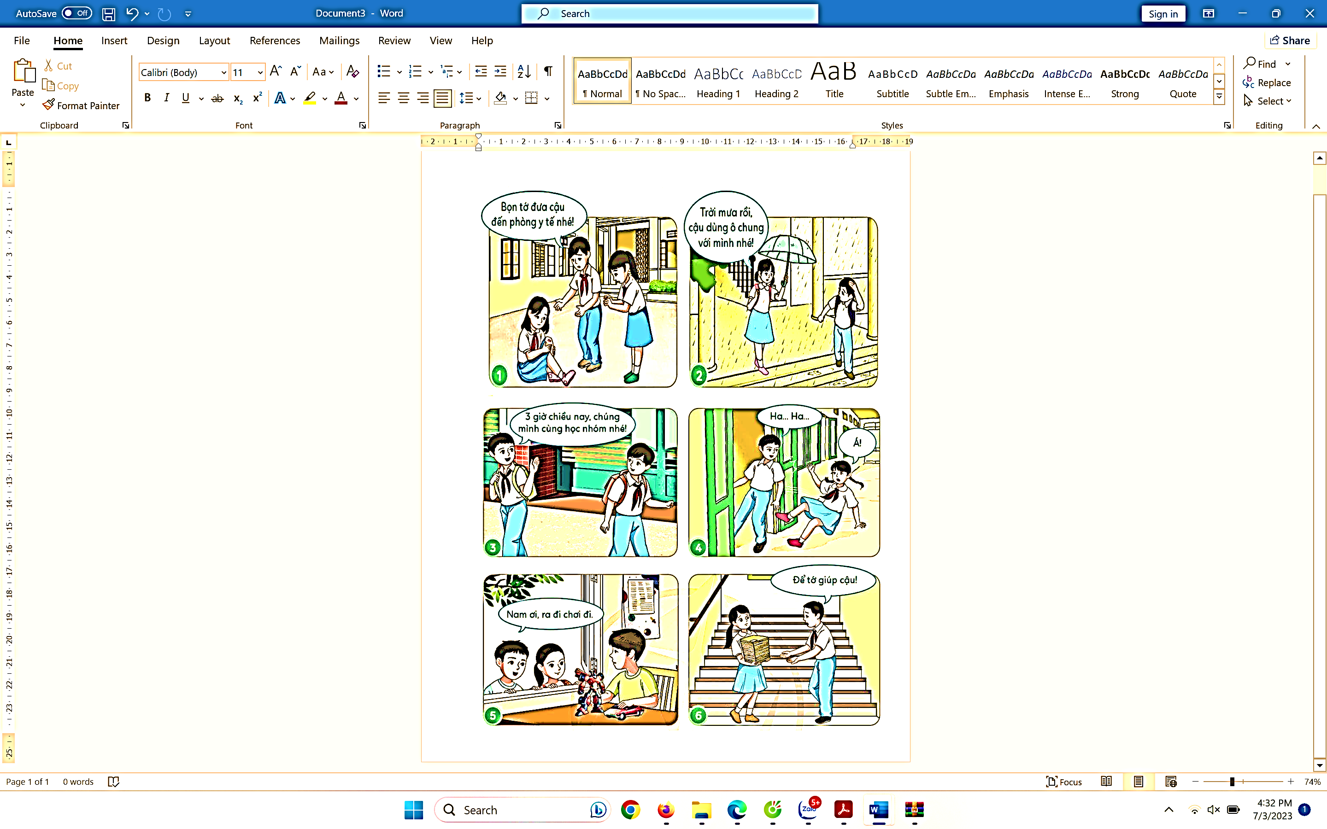  - GV mời HS khác nhận xét.  - GV nhận xét, tuyên dương.  b. Em hãy nêu một số việc làm khác nhằm duy trì mối quan hệ bạn bè. (sinh hoạt nhóm 2)  - GV mời 1 HS đọc yêu cầu đề bài.  - GV mời HS thảo luận nhóm 2, cùng nhau trao đổi và đưa ra một số việc làm khác nhằm duy trì mối quan hệ bạn bè.  - GV mời các nhóm trình bày.  - GV mời các nhóm khác nhận xét.  - GV kết luận: Để duy trì và giữ gìn tình bạn luôn bền chặt, chúng ta cần tôn trọng bạn, kể cả khi bạn có những điều khác biệt với mình; luôn chia sẻ niềm vui, nỗi buồn cùng bạn, sẵn sàng giúp đỡ khi bạn gặp khó khăn, động viên, khích lệ để bạn không ngừng cố gắng, quan tâm đến thói quen, sở thích của bạn...  - GV nhận xét chung, tuyên dương. | - 1 HS đọc yêu cầu bài.  - Lớp đọc thầm  - HS làm việc chung cả lớp: Quan sát tranh và trả lời câu hỏi:  Các tranh 1,2,3,5,6 thể hiện việc làm nhằm duy trì mối quan hệ bạn bè.  + Tranh 1: Giúp bạn khi bạn bị ngã.  + Tranh 2: Trời mưa, cho bạn đi cùng ô để bạn không bị ướt.  + Tranh 3:Cùng nhau học nhóm.  + Tranh 5: Rủ bạn chơi cùng.  + Tranh 6: Bê đồ giúp bạn.  - HS khác nhận xét.  - HS lắng nghe, rút kinh nghiệm.  - 1 HS đọc yêu cầu bài.  - HS thảo luận nhóm 2, cùng nhau trao đổi và đưa ra một số việc làm khác nhằm duy trì mối quan hệ bạn bè.  + Viết bài giúp bạn khi bạn bị ốm.  + Cho bạn mượn đồ dùng ( bút mực, bút chì, thước kẻ, sách, vở…) khi bạn chẳng may để quên ở nhà.  + Cùng nhau trực nhật cùng bạn.  + Cùng nhau trao đổi, chia sẻ niềm vui, nỗi buồn.  + Rủ bạn cùng chơi đá cầu.  + Đến thăm khi bạn ốm.  + Cho bạn xem chung sách nếu không may bạn quên.  - Các nhóm báo cáo kết quả.  - Các nhóm khác nhận xét.  - HS lắng nghe.  - HS lắng nghe, rút kinh nghiệm.
4. Vận dụng trải nghiệm.
- Mục tiêu:
+ Củng cố những kiến thức đã học trong tiết học để học sinh khắc sâu nội dung.
+ Vận dụng kiến thức đã học vào thực tiễn.
+ Tạo không khí vui vẻ, hào hứng, lưu luyến sau khi học sinh bài học.
- Cách tiến hành:
- GV yêu cầu HS vẽ bông hoa tình bạn, các cánh hoa sẽ là các cách để duy trì tình bạn rồi trang trí bông hoa tình bạn, trưng bày tại góc sản phẩm sáng tạo của lớp, góc học tập cá nhân.  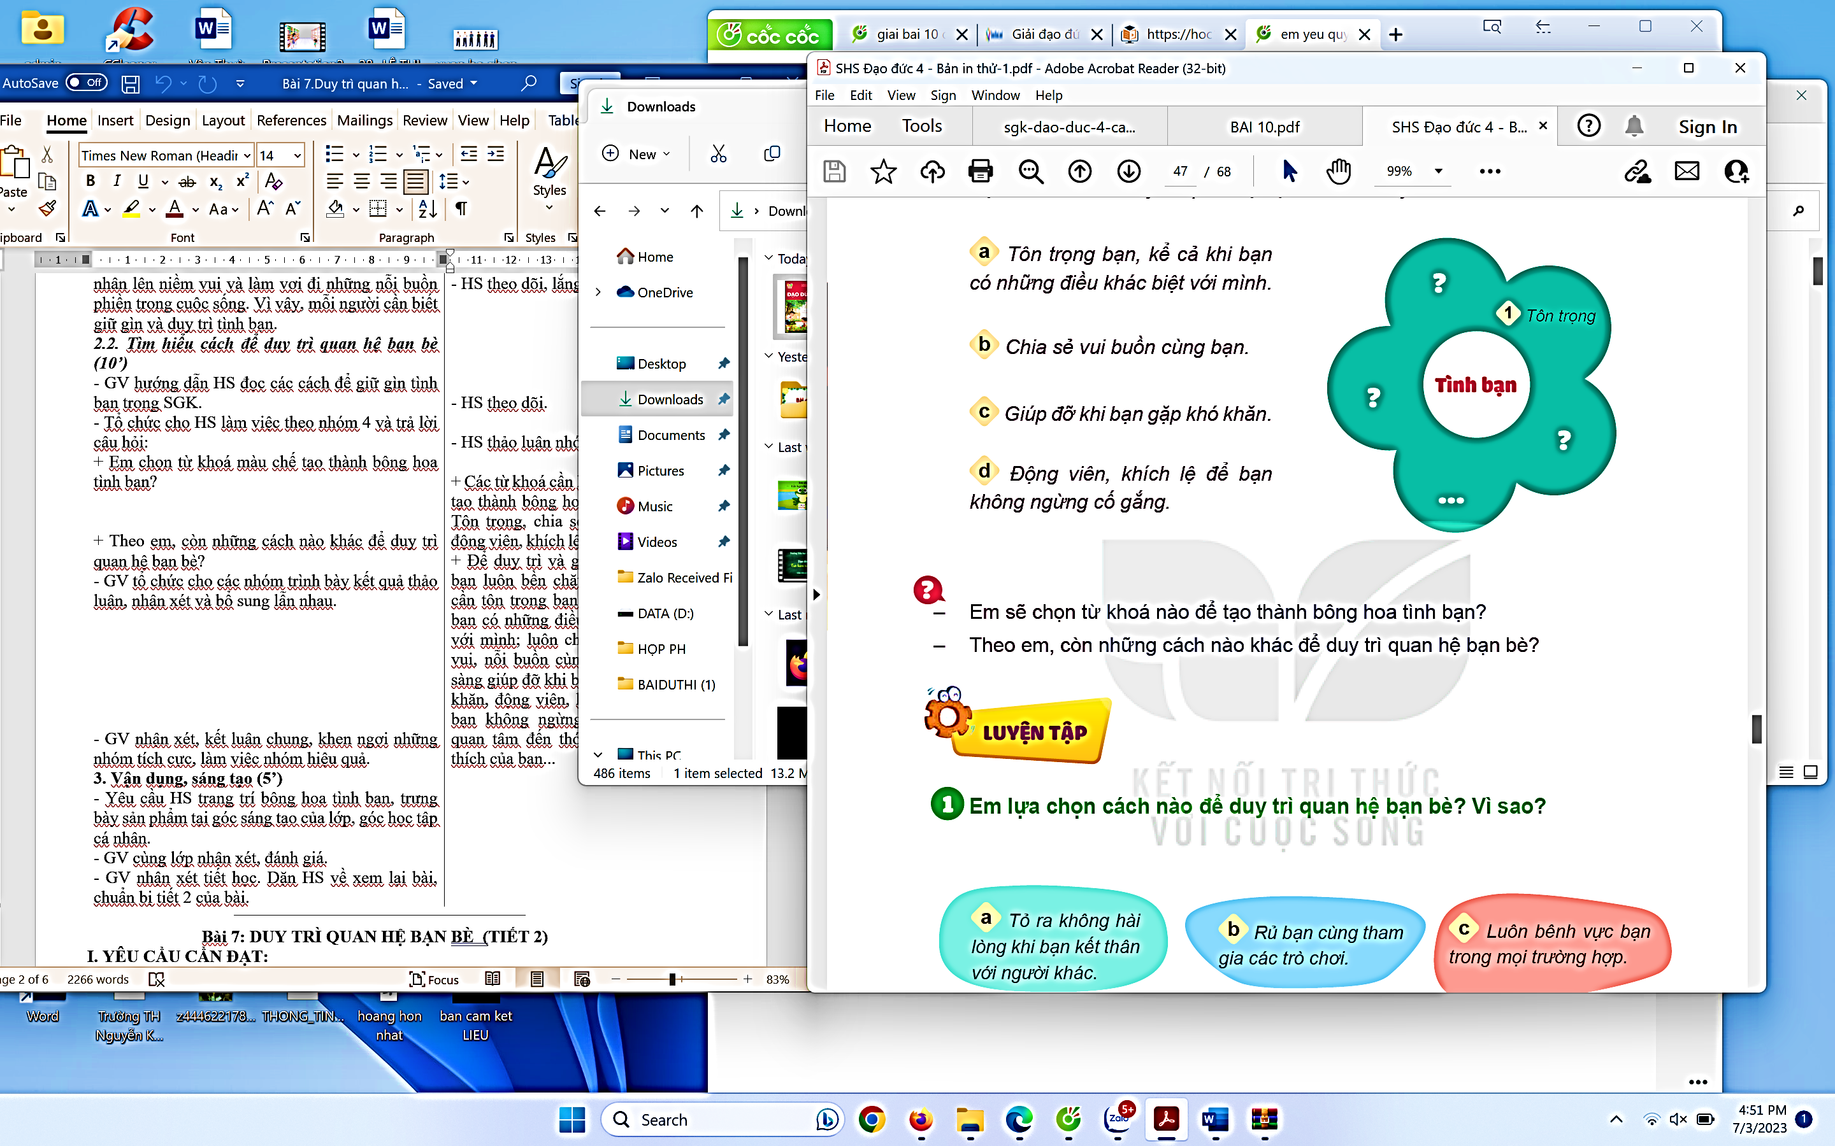  - GV yêu cầu cả lớp về nhà sưu tầm một số câu ca dao, tục ngữ, bài thơ, bài hát về tình bạn để tiết 2 cùng nhau chia sẻ trước lớp.  - GV nhận xét sau tiết dạy.  - Dặn dò về nhà. | - HS thực hiện.  - Học sinh lắng nghe yêu cầu để về nhà thực hiện.  - HS lắng nghe, rút kinh nghiệm.
IV. ĐIỀU CHỈNH SAU BÀI DẠY:
..............................................................................................................................
..............................................................................................................................
..............................................................................................................................
---------------------------------------------------

